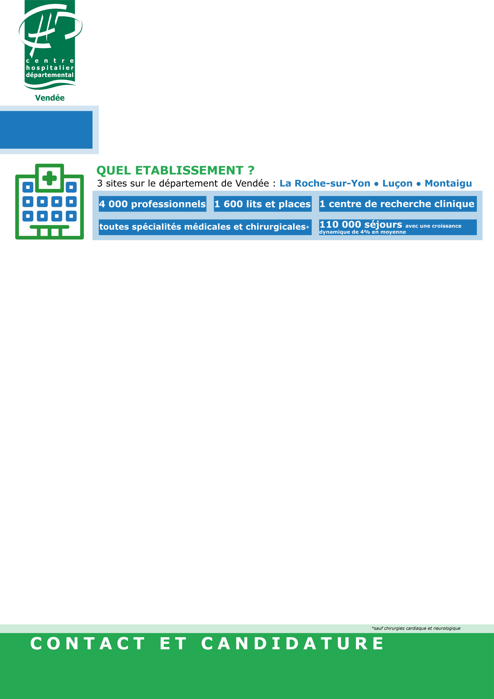

**Le CHD Vendée recherche un**

**PHARMACIEN - assistant spécialiste**

l’EQUIPE

L’équipe sera composée de :

* 4 pharmaciens dans le secteur médicament
* 3 pharmaciens dans le secteur Dispositifs Médicaux
* 2 pharmaciens en stérilisation
* 4 pharmaciens au niveau de l’unité de production des chimiothérapies
* 2 radio-pharmaciens en médecine nucléaire

LES missions

Nous recherchons un assistant pour renforcer l’équipe du secteur des Dispositifs Médicaux. Le CHD dispose de l’ensemble des spécialités chirurgicales (à l’exception de la chirurgie thoracique et de la neurochirurgie) et d’un robot chirurgical.

Ses missions seront les suivantes :

* Participation à la gestion des référencements, des appels d’offres régionaux et locaux et de l’approvisionnement des dispositifs médicaux
* Participation à la gestion des DMI
* Participation à l’assurance qualité du secteur et aux travaux en lien avec le groupe RSMQ DMI
* Suivi de la Matériovigilance en lien avec l’interne
* Participation au bon usage des Dispositifs Médicaux (projets : mise en place NR-FIT, formation utilisateurs, simulation 3D…)
* Encadrement et suivi des activités de l’équipe de PPH (3 à la Pharmacie, 3 au Bloc opératoire et 1 au Plateau Technique Interventionnel) et de l’équipe de réception (5 magasiniers, 7 aides de pharmacie)
* Participation à l’encadrement d’un interne en pharmacie
* Participation à des commissions institutionnelles (COMEDIMS, groupe plaies et cicatrisation,…)
* Présence environ 1 jour toutes les 2 semaines sur un autre site du CHD Vendée (site de Montaigu distant d’environ 30 km de La Roche sur Yon ou site de Luçon distant de 40 km de La Roche sur Yon)
* Participation aux astreintes de pharmacie

Le poste est à pourvoir dès que possible. Les candidatures pour un démarrage au 02/11 sont acceptées.

Le CHD-Vendée (Hôpital multisite d’environ 1600 lits et places), recrute  
**un pharmacien assistant spécialiste temps plein** secteur Dispositifs Médicaux dès que possible

**Les candidatures (CV et lettre de motivation) sont à adresser par mail à :**

**- Dr POIRIER Yannick - Chef de service - Pharmacie :** [**yannick.poirier@ght85.fr**](mailto:recrutement@chd-vendee.fr)

**- Direction des Affaires Médicales -** [**dam@chd-vendee.fr**](mailto:recrutement@chd-vendee.fr)

